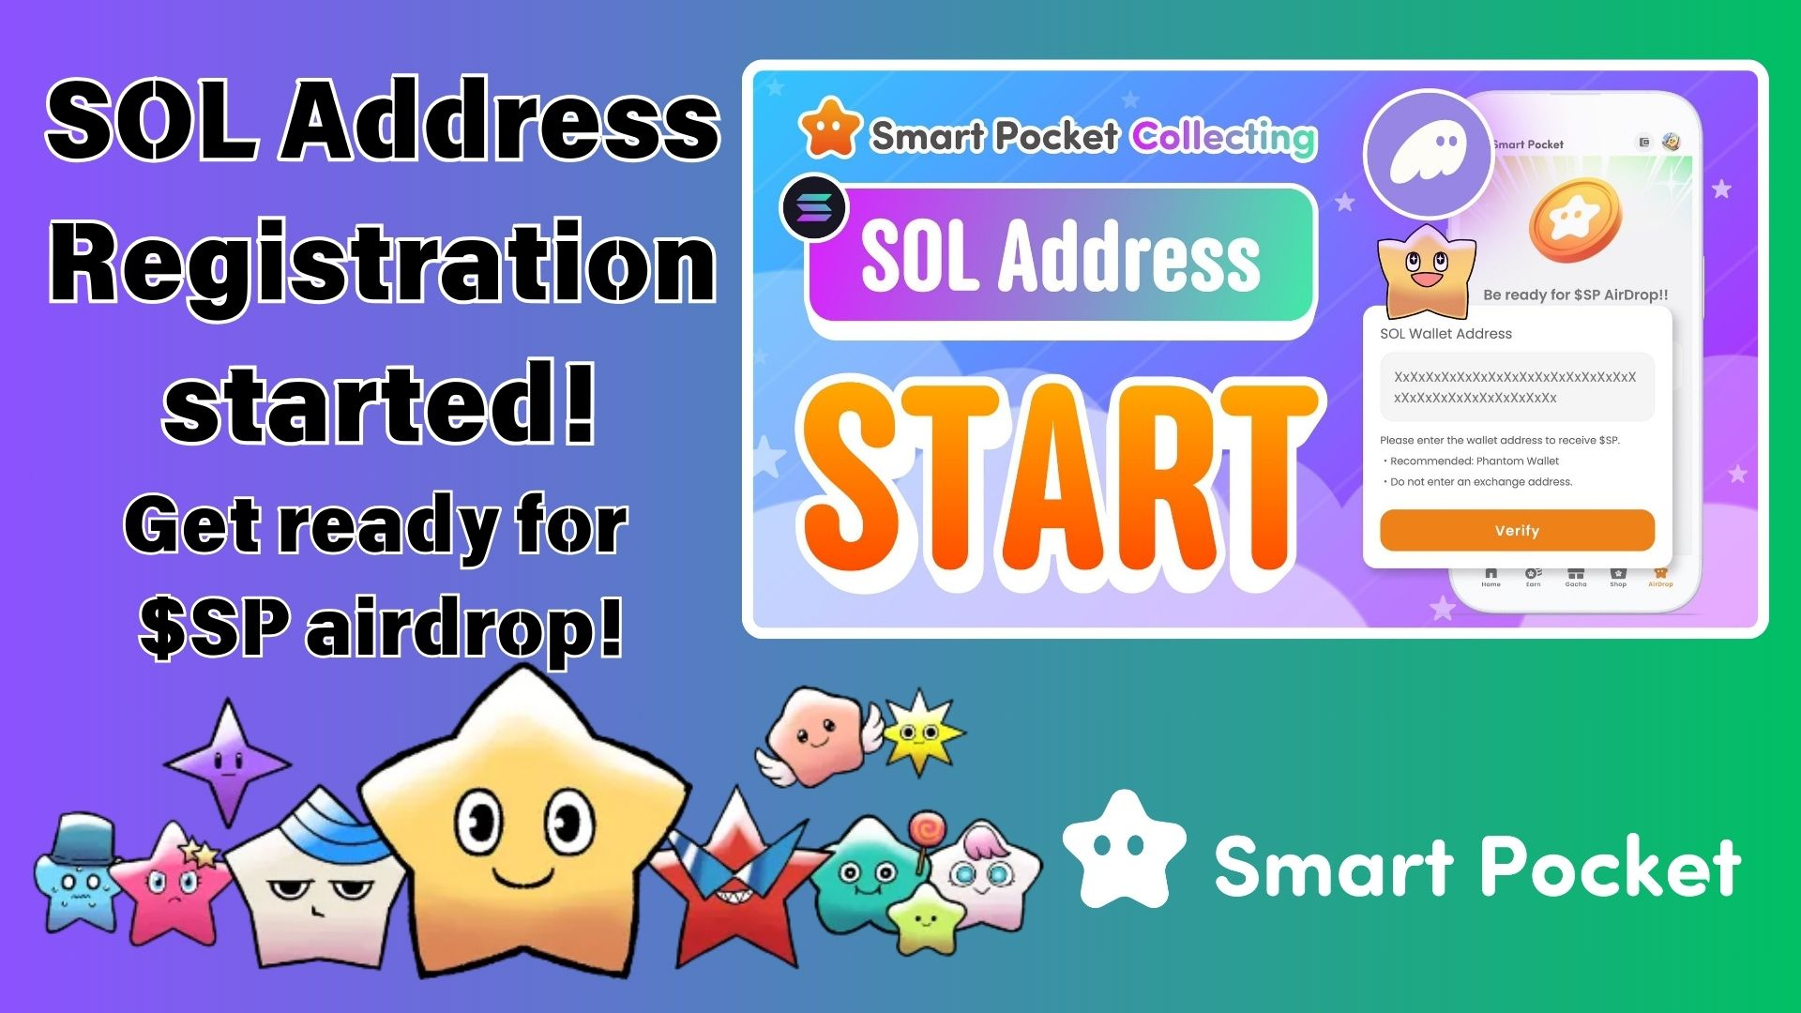

**Cadastre-se Agora! Obtenha Airdrop de Tokens $SP ao Registrar seu Endereço SOL no Aplicativo Smart Pocket!**

# Grandes Notícias!

Os preparativos para o airdrop de tokens $SP no aplicativo Smart Pocket estão a todo vapor! O cadastro de endereços SOL já começou oficialmente. Ao concluir esse registro, você estará qualificado para receber a futura distribuição dos tokens $SP.  
  
Neste artigo, explicaremos a importância do registro do endereço SOL e orientaremos você em todas as etapas. Não perca essa oportunidade—cadastre-se agora!

https://x.com/smapocke/status/1899403141432701277?s=46&t=XlW8lQKS8obTGhETug4PNA

# O Cadastro de Endereços SOL Já Começou!

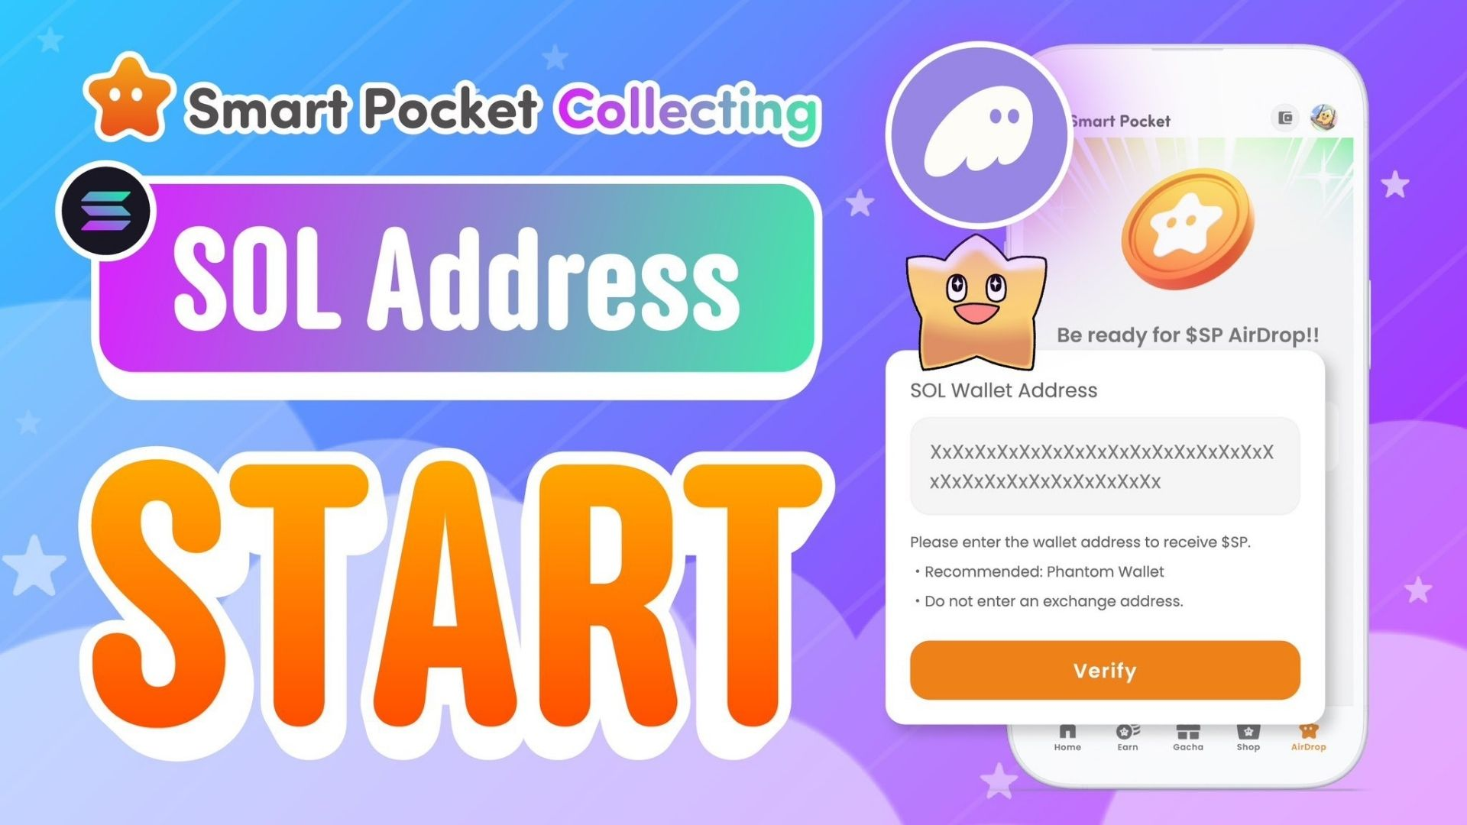  
  
O aplicativo Smart Pocket agora permite o cadastro de endereços de carteira SOL! Isso representa um grande passo para muitos usuários que aguardam ansiosamente o airdrop dos tokens $SP.  
  
Os tokens $SP desempenharão um papel essencial no ecossistema Smart Pocket, oferecendo vários benefícios e funcionalidades. No ano passado, 1% do fornecimento total foi enviado para o espaço a bordo de um foguete SpaceX. Esse airdrop é uma oportunidade única que você não pode perder!

https://note.com/japan_dao/n/n5c82a3ceaba2

# Por que é Importante Registrar seu Endereço SOL?

* Receba tokens $SP gratuitamente por meio do airdrop.
* Tenha acesso a recompensas em tokens em eventos e campanhas futuras.
* Se beneficie da integração perfeita com DEX e outros serviços para futuras expansões.

# Como Registrar seu Endereço SOL

## Passo 1: Prepare uma Carteira Solana

Você precisará de uma carteira que suporte SOL. Se ainda não tiver uma, confira este guia sobre como criar uma carteira Phantom.

https://note.com/japan_dao/n/n1e51a2eb7ed2

## Passo 2: Copie seu Endereço SOL

* Abra o aplicativo Phantom Wallet.
* Toque em "Receber".
* Copie o endereço Solana exibido.  
    
  (Nota: Certifique-se de copiar o endereço Solana correto.)

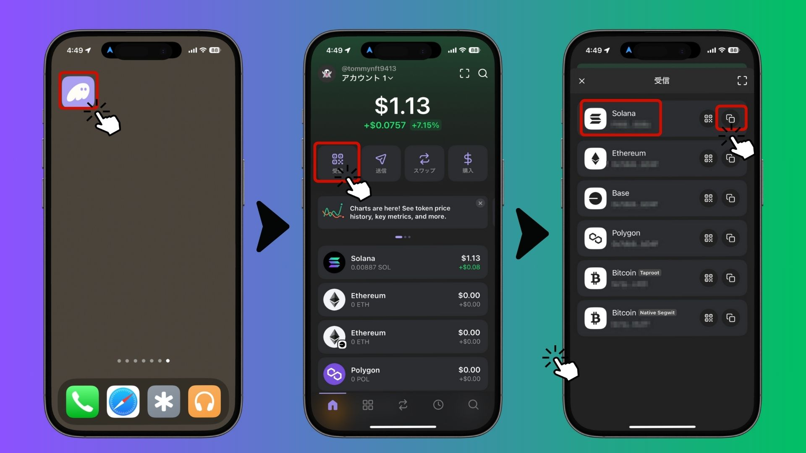

## Passo 3: Registre seu Endereço no Aplicativo Smart Pocket

* Abra o aplicativo Smart Pocket.
* Acesse a aba "AirDrop".
* Cole o endereço Solana copiado no campo "SOL Wallet Address".
* Toque em "Verify" para concluir o registro.

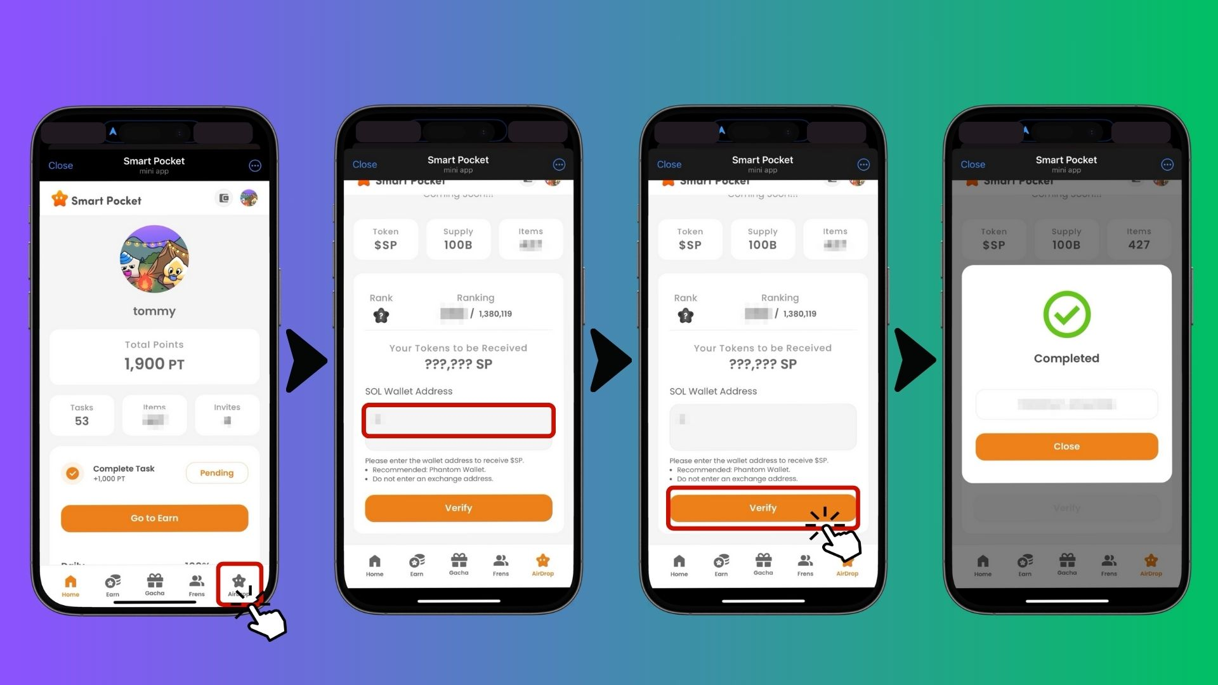  
  
Pronto! Agora você está cadastrado para receber o airdrop de tokens $SP.

# Notas e Recomendações Importantes

* Endereços de carteiras de exchanges (ex: Binance, Coinbase) não são suportados.
* Somente carteiras self-custody (onde você gerencia suas próprias chaves privadas) são aceitas.
* Carteira recomendada: Phantom Wallet.
* Cadastre-se com antecedência para garantir sua elegibilidade ao airdrop.

# Perguntas Frequentes

## Pergunta: Quando o airdrop será realizado?

Resposta: A data exata ainda não foi anunciada, mas ao concluir o registro do seu endereço SOL, você garantirá o recebimento dos tokens assim que o airdrop começar.

## Pergunta: Como posso usar os tokens $SP?

Resposta: Os tokens $SP permitirão acesso a diversos serviços e benefícios no ecossistema Smart Pocket. No futuro, também será possível negociá-los em DEX.

## Pergunta: Posso usar o mesmo endereço SOL para várias contas?

Resposta: Sim! Se você usa tanto MetaMask quanto Telegram no Smart Pocket, pode registrar o mesmo endereço SOL para todas as suas contas.

# Conclusão

Registrar seu endereço SOL no aplicativo Smart Pocket é um passo essencial para receber o airdrop de tokens $SP. Como os tokens $SP são o núcleo do ecossistema Smart Pocket, não perca essa oportunidade—registre seu endereço SOL agora!

# Fique Atualizado!

* Smart Pocket Official X: https://x.com/smapocke
* Site Oficial Smart Pocket: https://smapocke.com/
* Discord Oficial Smart Pocket: https://discord.com/invite/smartpocket